Заявка на участь
у І обласному конкурсі для методистів та завідувачів відділами
позашкільних навчальних закладів
у номінації "Методичні розробки з патріотичного виховання"

Місто:Чортків
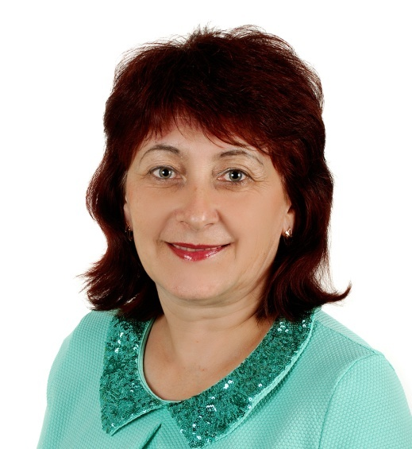 | Музичка Надія Андріївна
 | Чортківський міський комунальний заклад «Палац дітей та юнацтва» Чортківської міської ради
 | Стаж педагогічної роботи: 30 років
 | Вік: 50 років
Педагогічне кредо автора: «Дитина не посудина, яку потрібно наповнити, а факел , який треба запалити»
Тема : конкурсної розробки:Методичні розробки національно – патріотичного виховання у ПНЗ

Номінація: - Цільова комплексна програма «З Україною в серці»

Анотація : Основною ідеєю методичної розробки є показати форми і методи національно – патріотичного виховання в ПНЗ, що носять соціально – культурний, пізнавальний та мистецький напрями та спрямовані на формування високої патріотичної свідомості.
Зміст (план) розробки:
- Вступ
- Мета і завдання національно - патріотичного виховання
- Досвід роботи ПНЗ у даному напрямку
- Шляхи реалізації національно – патріотичного виховання.
Контактні телефони, е-mаil:0975641617 , palaz1947@meta.ua
Додаткова інформація

В.о. начальника управління освіти _____________ Волошин С. І.

